Personalet på Askeladden
Barne- og ungdomsarbeider:
Aina Moe
Marit Jørgensen
Viktoria
Assistent:
Torild Kårøy
Heidi Kvernstad
Pedagogisk Leder:
Ingrid Lyngstad

Kommende arrangementer:
Onsdag i uke 40 blir det felles turdag til brannstasjonen.
Brannbilen kommer til barnehagen torsdag kl 9.30 i uke 40.

Bursdager:
Eilert 5 år!

Hipp Hipp Hurra !

MÅNEDSPLAN
Oktober 2022
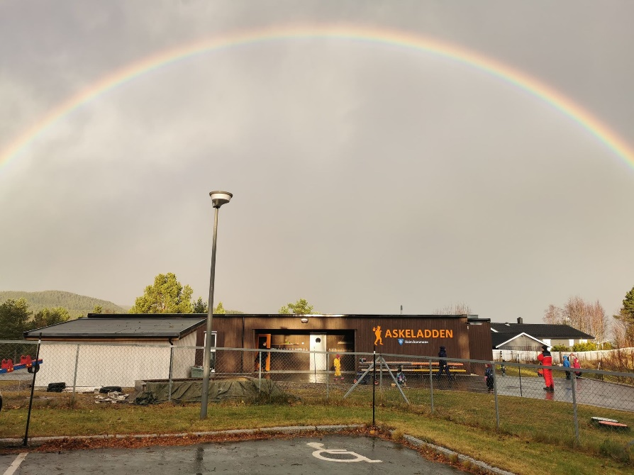
September er over og vi går inn i en ny måned, nemlig oktober. September har vært fylt med masse gøy, vi har vært på flere fine turer, har hatt flere kunstprosjekt og snakket en del om kroppen vår. Vi ser at barna er veldig interessert i kroppen, så vi kommer til å ta tak i deres interesser, og jobber med den fremover. I forbindelse med det, kommer vi til å jobbe med «Jeg vet». «Jeg vet» er en kunnskapsbasert læringsressurs for alderstilpasset opplæring om vold, overgrep og mobbing i barnehager og skoler. Gå gjerne inn på www.jegvet.no, for å se mer om dette.

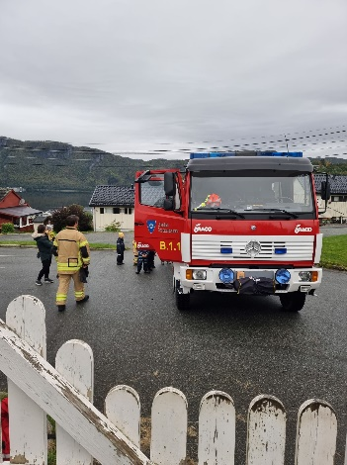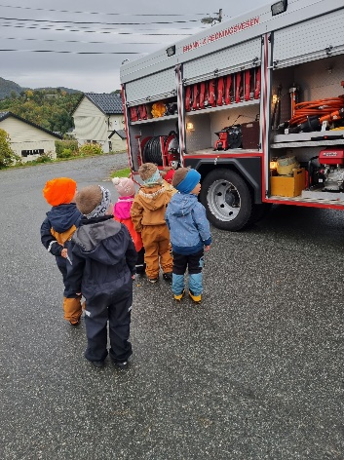
Vi har også jobbet intensivt med små lekegrupper, der barna har «barnas valg». Da får de velge seg en aktivitet/lek, og vi bytter underveis.
Høsten er godt i gang, og det blir kaldere i været. Husk gode å varme klær.
I oktober begynner det en ny jente i Askeladden. Vi ønsker Zleta velkommen !
Vi er så heldige å fått to nye ansatte i barnehagen. Eli Ulen er ansatt som enhetsleder og Viktoria er ansatt som barne- og ungdomsarbeider i Askeladden. Barna har allerede blitt godt kjent med dem begge. Velkommen til oss.
Den nasjonale brannvernuka var i 38. I heim kommune blir den markert i uke 40. det er mulig å gå in på brannbamsen.no, for mer informasjon om Bjørnis og brannvern.

Har dere spørsmål eller tips og råd til oss, kom gjerne og si ifra. Vi er takknemlige for det!
Hilsen damene i Askeladden😊

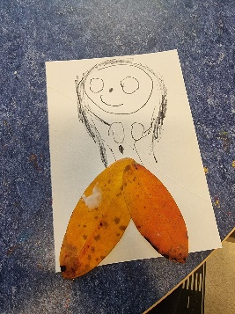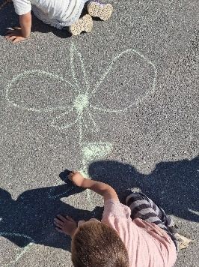
Kommunikasjon:
Telefon: 97484903
Visma flyt barnehage: på denne appen blir det lagt ut beskjeder og det blir delt bilder fra hverdagen vår i barnehagen.
Klær og utstyr:
Viktig at alle har med klær som er tilpasset etter været, samt skotøy som er tilpasset forholdene. Ønsker dere at barnet skal ha tynn ull innerst, så er det fint om det tas på hjemme før de kommer i barnehagen.
Turdager:
I tursekken skal det være ett sett med skifteklær og ekstra par med votter. Det skal også være med sitteunderlag.
Det er lov med noe godt i turmatboksen, som for eksempel kjekse eller lefse. Det er også godt med varm drikke når været er kaldt.
Rammer:
Mandag og fredag er begge gruppene sammen. Vi deler opp i mindre lekegrupper. Vi ser at mindre grupper skaper mer ro og bedre lekemiljø for barna.
Tirsdag går språksprell gruppa på tur i nærmiljøet. Førskolegruppa er igjen i barnehagen og har aktiviteter.
Onsdag går førskolegruppa på tur i nærmiljøet, og språksprellgruppa er igjen i barnehagen og har språksprell.
Torsdag har begge gruppene aktiviteter i barnehagen. Språksprellgruppa er på sol og måne denne dagen.

Kommunikasjon:
Telefon: 97484903
Visma flyt barnehage: på denne appen blir det lagt ut beskjeder og det blir delt bilder fra hverdagen vår i barnehagen.
Klær og utstyr:
Viktig at alle har med klær som er tilpasset etter været, samt skotøy som er tilpasset forholdene. Ønsker dere at barnet skal ha tynn ull innerst, så er det fint om det tas på hjemme før de kommer i barnehagen.
Turdager:
I tursekken skal det være ett sett med skifteklær og ekstra par med votter. Det skal også være med sitteunderlag.
Det er lov med noe godt i turmatboksen, som for eksempel kjekse eller lefse. Det er også godt med varm drikke når været er kaldt.
Rammer:
Mandag og fredag er begge gruppene sammen. Vi deler opp i mindre lekegrupper. Vi ser at mindre grupper skaper mer ro og bedre lekemiljø for barna.
Tirsdag går turgruppe 1 på tur i nærmiljøet. Turgruppe 2 er igjen i barnehagen og har aktiviteter.
Onsdag er gruppa delt etter årstrinn, og har førskole og språksprell.
Torsdag går turgruppe 2 på tur i nærmiljøet, og turgruppe 1 er igjen i barnehagen og har aktiviteter.

